

**L’association**

Nom de l’association : association culturelle de Saint-Julien

Adresse de l’association : 245 montée de la poste Saint-Julien

Adresse courriel : assoculturelle.saintjulien@gmail.com

Téléphone : 0630534568

Site ? non

Présentation succincte de l’association : L’association culturelle a pour vocation de sauvegarder, de valoriser le patrimoine culturel, matériel et immatériel , de Saint Julien et du Beaujolais. Il contribue également au développement de ce patrimoine . Mais cette association, comme bien d’autres associations c’est avant tout une histoire de liens qui se développent entre personnes ayant un intérêt voir une passion commune ; la convivialité est ainsi à l’ordre du jour que ce soit dans les rencontres patois ou les autres rencontres.

**Le groupe patoisant** : lous greneuillards du Biaudzeulé

Nom du Responsable : Michèle Roubaud

Adresse postale

Adresse courriel : roubaud.michele@orange.fr

Téléphone :0630534568

Nom du secrétaire :

Adresse postale

Adresse courriel

Téléphone

Site ? non

Histoire du groupe : le groupe existe depuis 2012, petit groupe (10,12) réunissant des personnes de plusieurs villages.

Activités: écriture de sketchs, de savoirs faire, d’histoires vécues …pratique du chant…

Dictons :

Si y toune en fevri, monte te futes u greni

La nedze de fevri rimplace le f’mi

Quin y toune in avri, vegneron prépare te futes

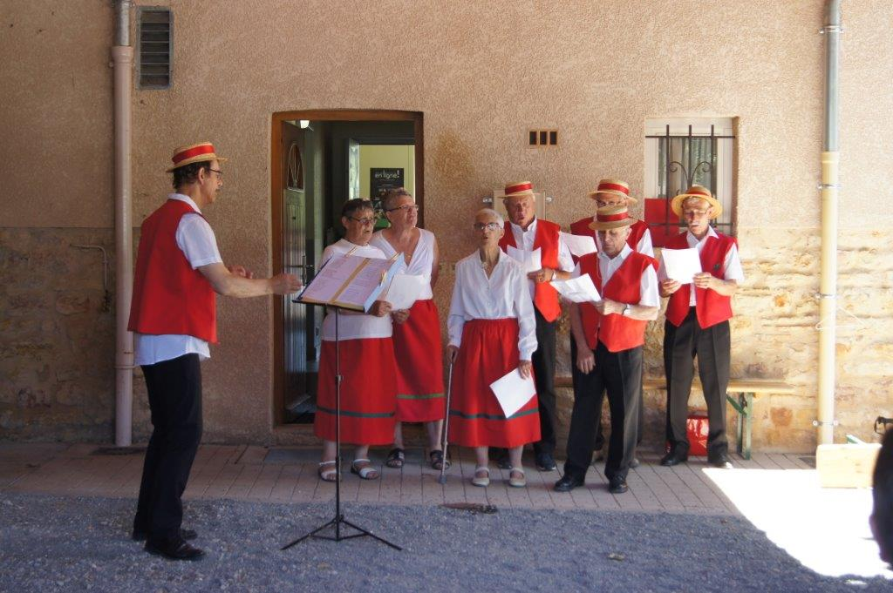

Répétition de chants